Capítulo 7: Resolución de problemas de cálculo

### **Hallar las integrales de funciones**

La *integral indefinida*, o la *antiderivada*, de una función *f(x*) es otra función *F(x*), tal que *F′(x*) = *f(x*). Es decir, la integral de una función es otra función cuya derivada es la función original. Matemáticamente, se escribe como *F(x*) = ∫ *f(x)dx*. La *integral definida*, por su parte, es la integral

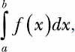

que en realidad es *F*(*b*) - *F(a*), donde *F(b*) y *F(a*) son los valores de la antiderivada de la función en *x* = *b* y en *x* = *a*, respectivamente. Podemos hallar ambas integrales creando un objeto Integral.

Así es como podemos hallar la integral ∫ *kxdx*, donde *k* es un término constante:

>>> from sympy import Integral, Symbol  
>>> x = Symbol('x')  
>>> k = Symbol('k')  
>>> Integral(k*x, x)  
Integral(k*x, x)

Importamos las clases Integral y Symbol y creamos dos objetos Symbol correspondientes a k y x. A continuación, creamos un objeto Integral con la función kx, especificando la variable a integrar con respecto a x. De forma similar a las clases Limit y Derivative, ahora podemos evaluar la integral utilizando el método doit():

>>> Integral(k*x, x).doit()  
k*x**2/2

La integral resulta ser kx2/2. Si calculas la derivada de kx2/2, obtendrás la función original, *kx*.

Para hallar la integral *definida*, basta con especificar la variable, el límite inferior y el límite superior como una tupla al crear el objeto Integral:

>>> Integral(k*x, (x, 0, 2)).doit()  
2*k

El resultado devuelto es la integral definida

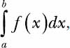

Puede ser útil visualizar las integrales definidas analizándolas en un contexto geométrico. Considera [la Figura 7-7](ch07.html#ch7fig7), que muestra la gráfica de la función *f(x*) = *x* entre *x* = 0 y *x* = 5.

Considera ahora la región bajo la gráfica *ABDE*, que está delimitada por el *eje x*, entre los puntos *x* = 2 y *x* = 4 puntos *A* y *B*, respectivamente. El área de la región se puede hallar sumando el área del cuadrado *ABCE* y el triángulo rectángulo *ECD*, que es 2 × 2 + (1/2) × 2 × 2 = 6.

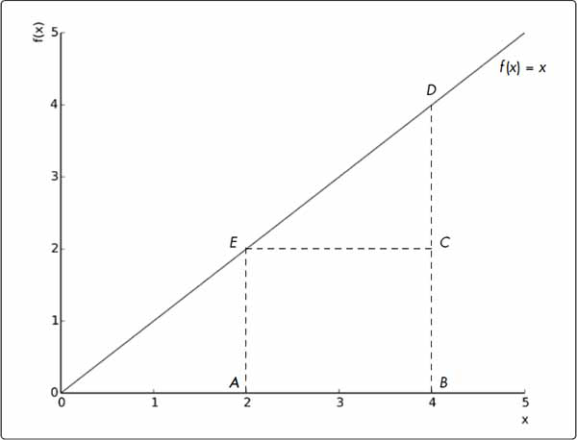

*Figura 7-7: La integral definida de una función entre dos puntos es el área encerrada por la gráfica de la función limitada por el* eje x*.*

Calculemos ahora la integral image:

>>> from sympy import Integral, Symbol  
>>> x = Symbol('x')  
>>> Integral(x, (x, 2, 4)).doit()  
6

El valor de la integral resulta ser el mismo que el área de la región *ABDE*. Esto no es una coincidencia; verás que esto es cierto para cualquier función de *x* para la que se pueda determinar la integral.

Comprender que la integral definida es el área encerrada por la función entre puntos especificados del *eje* x es clave para entender los cálculos de probabilidad en sucesos aleatorios que implican variables aleatorias continuas.

[anterior](ch07_7.html)[Subtema 8 de 11: (Ver todo)](ch07.html)[siguiente](ch07_9.html)